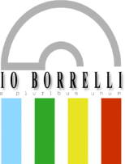 | Ministero dell’Istruzione e del Merito  Ufficio Scolastico Regionale per la Calabria  ISTITUTO OMNICOMPRENSIVO “D. BORRELLI”  Via Mattia Preti,1 – 88832 – SANTA SEVERINA (KR)  C.M. KRIC825009 – KRPC010002 – KRTD070000L – Cod. Fiscale 91021720791  Sito web: http://www.ioborrelli.edu.it – Cod. Unico di Fatturazione UFJEUS | 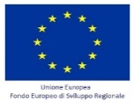

SCHEDA MONITORAGGIO ATTIVITÀ DI CODING PRIMO QUADRIMESTRE
- S. 2023 - 2024
S. INFANZIA Plesso .......................................................................

S. PRIMARIA Plesso .......................................................................

S. SECONDARIA DI 1° GRADO Plesso .......................................................................

DISCIPLINE:

DOCENTE:

- ATTIVITÀ PROGRAMMATE
(elencare brevemente)

- ATTIVITÀ SVOLTE
(elencare brevemente)
- RISULTATI ATTESI

- RISULTATI OTTENUTI

- ATTIVITÀ ANCORA DA SVOLGERE

IL DOCENTE

